Chapitre 1
Transferts d’énergie en mécanique

Activité 1 : réalisation d’un étalon de durée
Etude expérimentale de la période d’un pendule
Comment mesurer la période d’un pendule ?
- On dispose du matériel suivant :
- une boîte de masses marquées ;
- une bobine de ficelle
- une potence,
- des tiges et des noix de serrages ;
- une grande règle graduée.
Utiliser ce matériel pour obtenir un pendule dont le mouvement soit périodique.
Mettre au point une méthode permettant de mesurer sa période au 100ème de seconde près. Décrire cette méthode.
- Donnée : on estime que l’incertitude sur une durée mesurée au chronomètre vaut : 0,2 s.
Obtention d’un étalon de durée :
- Utiliser le matériel proposé afin de réaliser un pendule qui bat la seconde. Lorsque vous y êtes parvenu, décrire votre pendule en détails : donner toutes ses caractéristiques et indiquer comment il faut le mettre en mouvement.
Expression de la période du pendule
- D’après ce que vous avez observé, parmi les grandeurs qui décrivent ce pendule, la(les)quelle(s) a (ont) une influence sur sa période ?
- On admet que la période du pendule « fil – masse marquée » dépend aussi du champ de pesanteur dans lequel il évolue. Proposer une expression de la période du pendule « fil – masse marquée » qui soit à la fois homogène et compatible avec les observations de la question précédente.
Donnée : la dimension du champ de pesanteur est : $L⋅T^{-2}$ et son unité SI est le $m⋅s^{-2}$.
Un bon étalon de durée ?
DOCUMENT : notion d’étalon
Objet ou instrument qui matérialise une unité de mesure et sert de référence pour l'étalonnage d'autres objets ou instruments.
Toute mesure suppose la définition d'une valeur de référence, l'étalon, pour la grandeur concernée, qui prend le nom d'unité pour une réalisation particulière. Par exemple, la mesure des longueurs a été longtemps fondée sur un mètre étalon constitué par une barre de platine iridié sur laquelle étaient tracés deux traits, la distance entre ces traits étant par définition l'unité de longueur : le mètre.
source : encyclopédie Larousse
- Le pendule que vous avez réalisé n’est pas un bon étalon de durée : proposer au moins deux raisons.

Activité 2 : analyse énergétique du mouvement d'un pendule
Energie cinétique, potentielle et mécanique
On dispose d’une vidéo d’un pendule simple en train d’osciller.
1. Acquisition des données
Le pointage des positions successives du centre de la boule est effectué avec le logiciel Aviméca.
- Ouvrir le logiciel Aviméca puis le fichier Pendule1.avi
- Agrandir l’image (Clip → Adapter → OK)
- Regarder la vidéo
Attention : les pointages effectués conditionnent la qualité des résultats.
L’utilisation du zoom est vivement conseillée.
Étalonnage
Origine du repère et sens des axes
- Sur l’image 1, cliquer sur le centre de la balle pour fixer l’origine du repère, puis sélectionner un système d’axe adapté au mouvement (axe vertical vers le haut).
Choix de l’échelle
- La longueur du fil du pendule est de 32 cm.
Pointage
- Fixer l’origine des dates à l’image 9
- Faire précisément la saisie manuelle des positions successives de la balle à partir de l’image 9 et pendant une période complète du pendule.
2. Exploitation des mesures
- Pour quelles positions du pendule l’énergie cinétique est-elle maximale ? Pour quelle position du pendule est-elle nulle ?
- En déduire l’allure du graphe donnant l’énergie cinétique Ec(t) du pendule pendant l’intervalle de temps qui correspond au pointage effectué.
- Pour quelles positions du pendule l’énergie potentielle de pesanteur est-elle maximale ? Pour quelle position du pendule est-elle nulle ?
- Sur le même graphe, mais avec une autre couleur, indiquer l’évolution de l’énergie potentielle Ep(t) pendant le même intervalle de temps.
- Dans Aviméca, transférer les données sur Regressi (ou autre).
- Dans regressi, afficher le tableau de vos valeurs t, x et y.
- Créer successivement les nouvelles variables suivantes : vx ; vy ; v2 ; Ec ; Ep ; Em .
Aide : $v^{2}=v_{x}^{2}+v_{y}^{2}$
- Afficher dans le même repère les trois graphiques Ec(t), Ep(t) et Em(t).
Données : masse de la balle m = 45g ; g = 9,8 N.kg^{–1}.
- Comparer les courbes avec celles de vos prévisions des questions 2. et 4.
- Commenter les changements de forme d’énergie au sein du système au cours du mouvement.
- Comment seraient modifiées les courbes si le pointage avait été effectué sur une durée beaucoup plus longue ou en cas d’amortissement plus important du système ?
- Vérifier votre réponse en utilisant la vidéo Pendule2 (longueur du fil 47 cm ; masse de la balle 8g). Pourquoi le pendule 2 est-il plus amorti que le 1 ?

Activité 3 : comment céder le plus d’énergie au wagon ?
Le travail comme mode de transfert de l’énergie
- Selon vous, faut-il qu'il y ait mouvement pour qu'il y ait travail ?
oui
non
- Décrire une situation pour laquelle il y a selon vous transfert d'énergie par travail.
- Cinq personnes (notées de F₁ à F₅) tentent de déplacer un wagon vers la droite en exerçant chacun une force de même valeur ; le wagon se déplace effectivement de A à B.
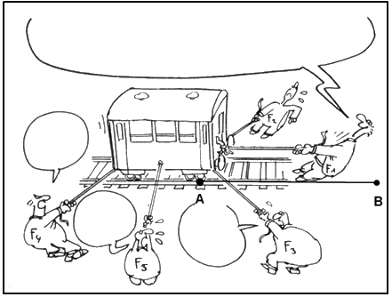
On entend les phrases suivantes :
- « Je résiste ! »
- « Je contribue comme je peux… »
- « C’est moi le meilleur ! »
- « Je ne sers à rien ! »
- Attribuer à chacun des personnages la phrase qu’il prononce parmi les quatre précédentes.
- Du point de vue courant, peut-on dire que les cinq personnages dépensent de l'énergie ?
- Du point de vue de la physique, quel est le personnage qui donne le plus d’énergie au wagon ?
- L’énergie cédée au wagon par chacun des personnages représentés est appelée un travail. Si l’on note $\vec{F}$ la force exercée par un personnage sur le wagon et $α$ l’angle entre cette force et le déplacement du wagon, quelle(s) expression(s), parmi celle(s) proposée(s) ci-dessous, vous semble(nt) valide(s) ?
- $W_{AB}\left(\vec{F}\right)=F×AB$
- $W_{AB}\left(\vec{F}\right)=F×AB×\cos{(α)}$
- $W_{AB}\left(\vec{F}\right)=F×AB×\sin{(α)}$
- $W_{AB}\left(\vec{F}\right)=F×AB×\tan{(α)}$
- $W_{AB}\left(\vec{F}\right)=\vec{F}∙\vec{AB}$

Activité 4 : le « jeu de force »
Travail du poids et travail d’une force de frottement
Le « jeu de force », installé dans certaines fêtes de villages, consiste à lancer sur un rail courbé et incliné vers le haut un chariot lesté afin qu’il atteigne l’altitude la plus élevée possible. Si le chariot touche l’extrémité du rail, une cloche annonce que le lanceur a gagné.
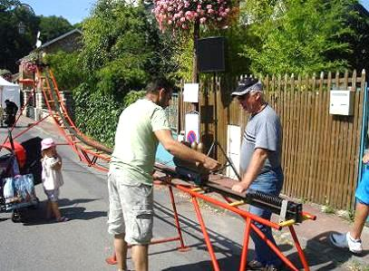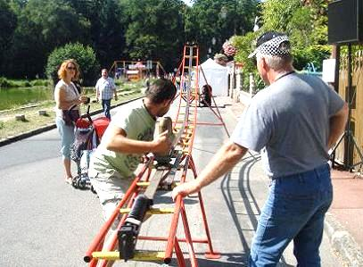
On envisage un lancer raté, le chariot n’ayant pas déclenché la cloche. On modélise ainsi la situation :
- le chariot lesté a une masse de valeur $m=30$ kg, on le représente par un point ;
- il quitte la main du lanceur en A avec une vitesse $v_{A}=2,0 m⋅s^{-1}$;
- il atteint le point B, où il rebrousse chemin ;
- il revient en A avec une vitesse $v_{A}'$;
- le profil du rail est le suivant :
Si aucun frottement ne s’exerçait sur le charriot…
On envisage dans cette partie le cas (théorique) où aucune force de frottement ne s’exerce sur le chariot. La réaction du rail (force exercée par le rail sur le chariot) est alors en permanence perpendiculaire à la trajectoire.
- Dans cette hypothèse, avec quelle vitesse $v_{A}'$ le chariot revient-il au point A après avoir effectué un aller-retour ? Répondre intuitivement, sans faire de calcul.
- Que vaut le travail de la réaction du rail ? Justifier en utilisant la direction de cette réaction.
- Calculer le travail du poids du chariot sur la portion A → B, puis sur la portion B → A.
- En exploitant le théorème de l’énergie cinétique, montrer que la réponse précédente permet de justifier la réponse donnée à la question 1.
- Restons dans le registre de la fête foraine : représenter le profil du trajet d’un manège le long duquel le travail du poids serait également nul.
- Qu’ont en commun tous les trajets le long desquels le travail du poids est nul ?
Étude plus réaliste
- La vitesse du chariot, lorsqu’il revient en A, vaut en réalité $v_{A}^{'}=1,0 m⋅s^{-1}$. Comment peut-on l’interpréter ? Utiliser la notion de travail pour répondre.
- Intuitivement, existe-t-il un trajet le long duquel le travail de la force de frottement serait nul ?
- Justifier la réponse précédente en étudiant le signe du travail de la force de frottement sur la portion A → B, puis sur la portion B → A.
- Parmi le travail du poids et celui de la force de frottement, lequel dépend du chemin suivi par le système?
- Une force dont le travail ne dépend pas du chemin suivi est appelée « force conservative ». Donner deux exemples de forces conservatives (l’une étant évoquée dans cette activité, l’autre pas). Donner deux exemples de forces non conservatives.
Activité 5 : « Chute libre »
Lien quantitatif entre variation d’énergie et travail
Partie 1 : rappel de 1ère S : cas d'une chute sans vitesse initiale
y
O
x
v
0
On étudie un système en mouvement de chute avec une vitesse initiale (mouvement parabolique) dans le champ de pesanteur uniforme en considérant que le point d’arrivée est à la même altitude que le point de départ. On suppose que le mouvement s’effectue sans frottement. Pour repérer la position du centre d’inertie du système, on utilise un repère plan (Oxy) dont l'origine est la position initiale du centre d’inertie du système.
- Rappeler l'expression de l'énergie potentielle de pesanteur du système en considérant que l’énergie potentielle est nulle lorsque y=0.
- Remplir le tableau suivant en respectant bien les consignes de la première ligne.
 | Instant initial (y=0)  (mettre nulle, minimale ou maximale) | Pendant la montée  (mettre , ou ) | Au sommet de la trajectoire  (mettre nulle, minimale ou maximale) | Pendant la descente  (mettre , ou ) | Instant final (y=0)  (mettre nulle, minimale ou maximale)
Altitude
Vitesse
Énergie cinétique
$$Ec=\frac{1}{2}mv^{2}$$
Énergie potentielle de pesanteur E_{p}
Énergie mécanique E_{m}=E_{c}+E_{p}
- Donner l’expression de la variation de l’énergie potentielle ΔE_{p} entre deux points A et B et comparer à l’expression du travail du poids entre A et B.
- Justifier alors que le poids soit qualifié de force conservative.
- Si les frottements n’étaient pas négligeables quelles seraient les variations d’énergie qui changeraient (par rapport à la situation sans frottement) : ΔE_{p} ΔE_{c} ΔE_{m}
- Justifier alors que les forces de frottements soient qualifiées de forces non conservatives.
Partie 2 : retour sur le pendule
Le pendule pesant étudié lors de l’activité 2 est soumis à trois forces : le poids, la tension du fil et la force de frottement exercée par l’air.
- Indiquer comment on peut justifier que le travail de la tension du fil est nul (ce que l’on admettra).
- En utilisant le théorème de l’énergie mécanique, indiquer pour chaque force si son travail sur un déplacement donné correspond à un transfert ou à changement de forme d’énergie.
- Estimer la valeur du travail de la force de frottement sur la durée analysée pour le pendule le plus amorti.

Activité 6 : mesure du temps, définition de la seconde, définition du « temps atomique »

